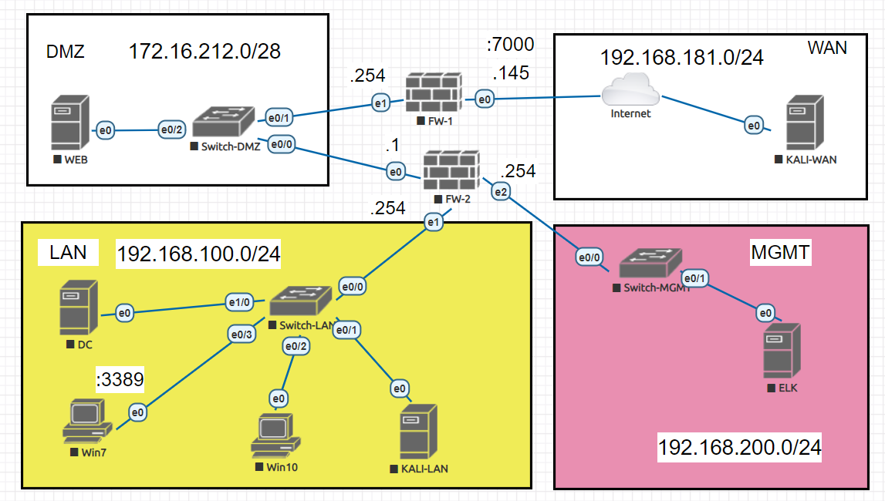

Интерфейс WAN должен быть автоматически настроен. Настраиваем интерфейс LAN на FW-1:

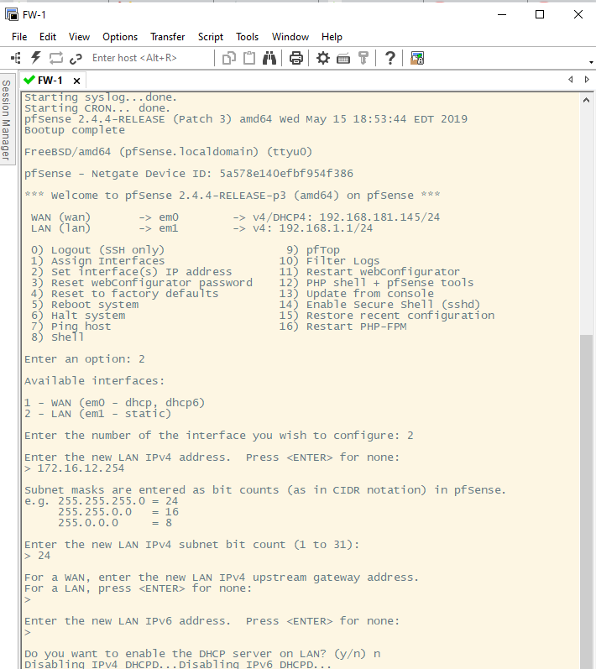

Рис. 1.

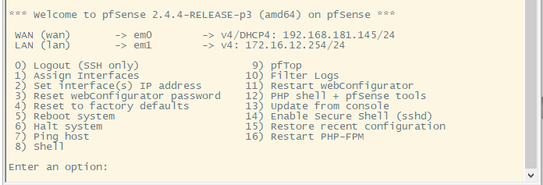

Рис. 2.

Переходим к настройке FW-2. Назначаем интерфейсы em0, em1, em2:

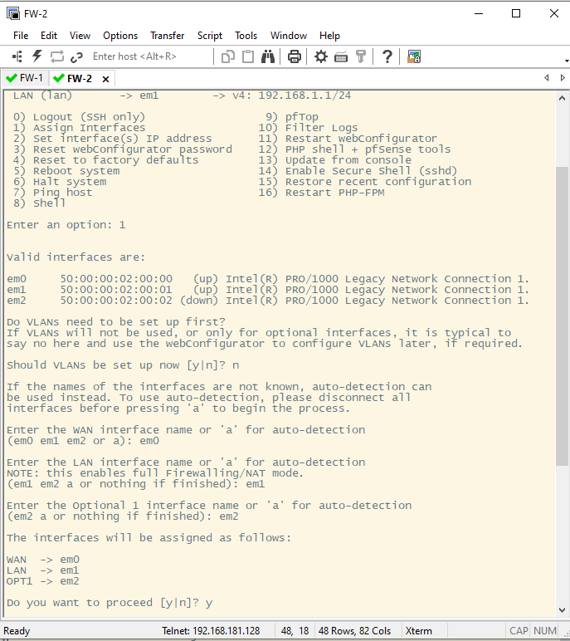

Рис. 3.

Настраиваем адреса на интерфейсе WAN:

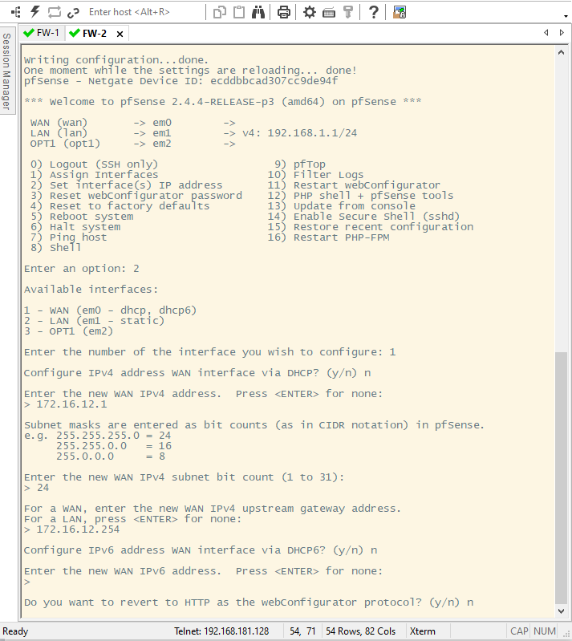

Рис. 4.

Настраиваем адреса на интерфейсе LAN:

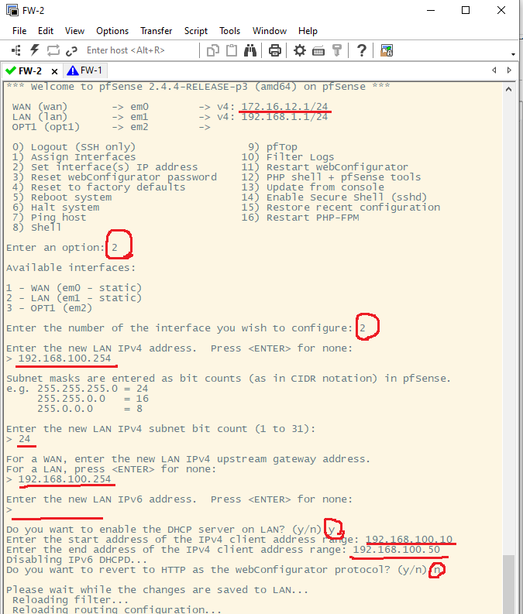

Рис. 5.

Настраиваем адреса на интерфейсе OPT1:

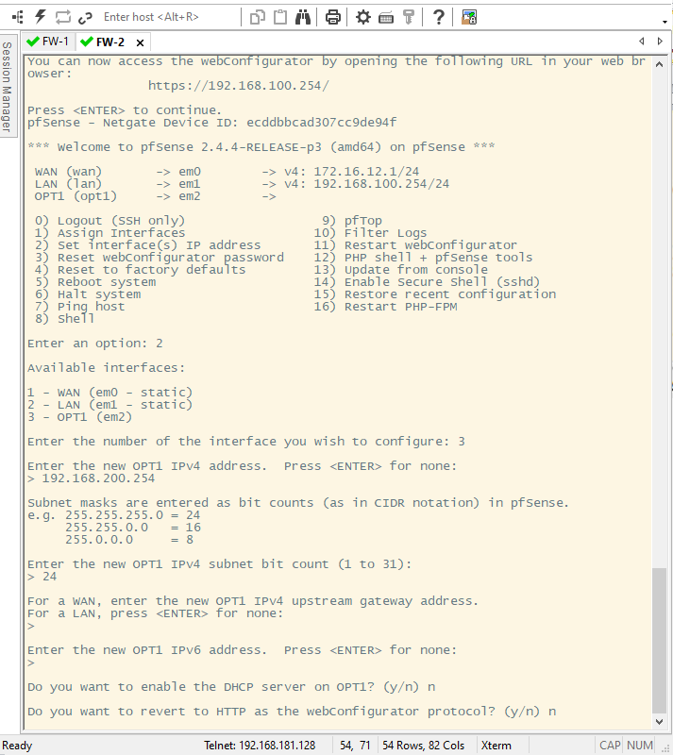

Рис. 6.

Настраиваем адреса на Windows7:

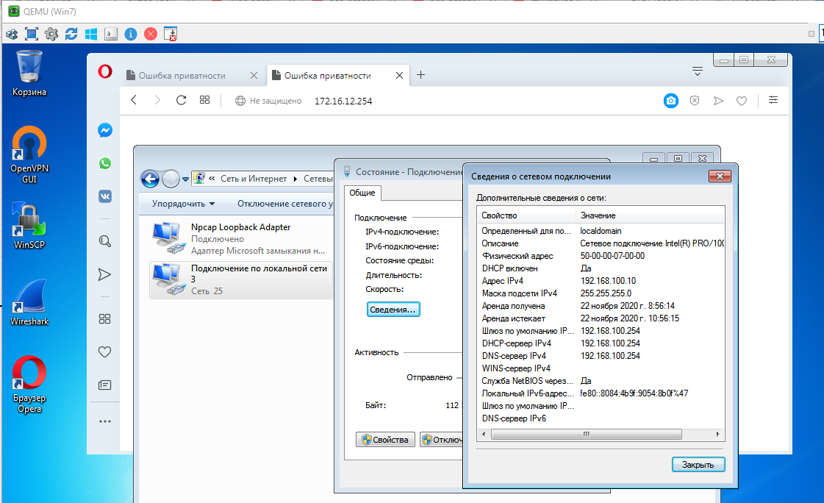

Рис. 7.

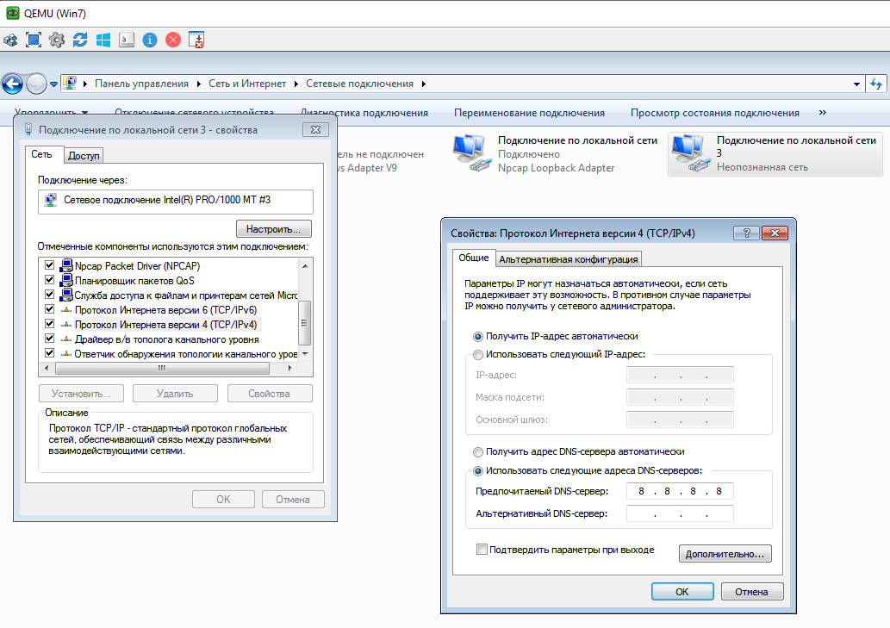

Устанавливаем обновления на Kali Linux:

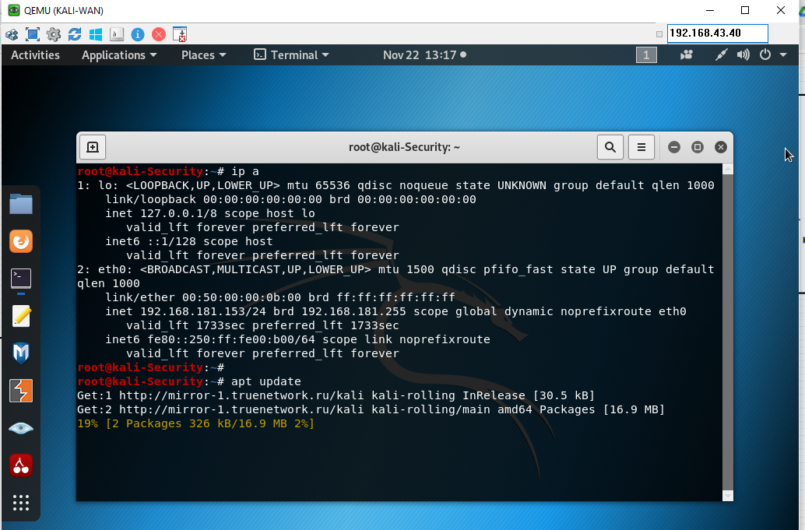

Рис. 8.

Устанавливаем программу nmap:

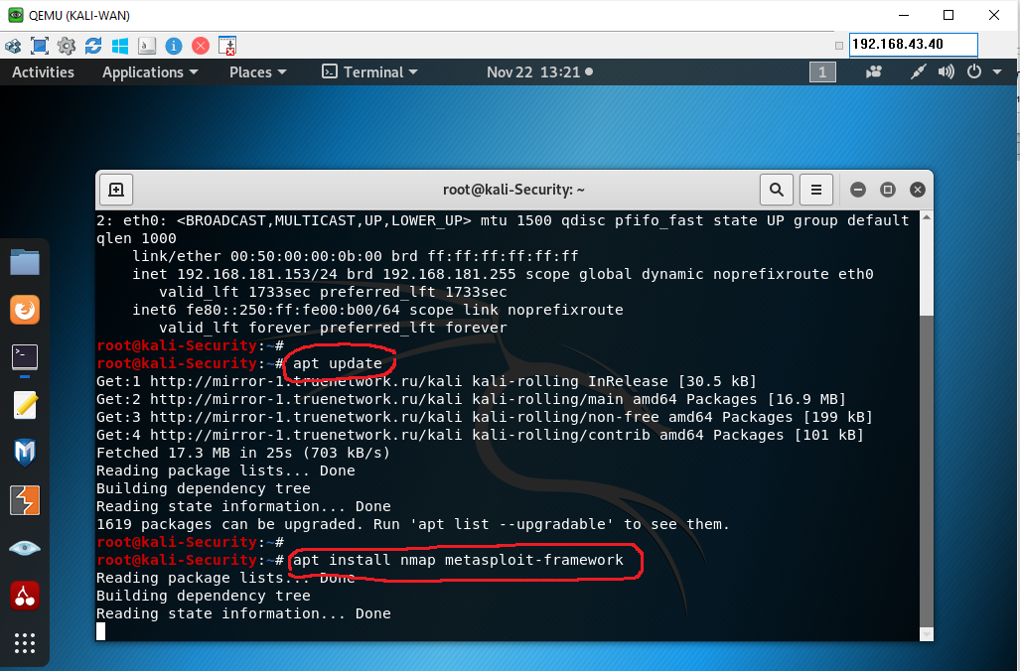

Рис. 9.

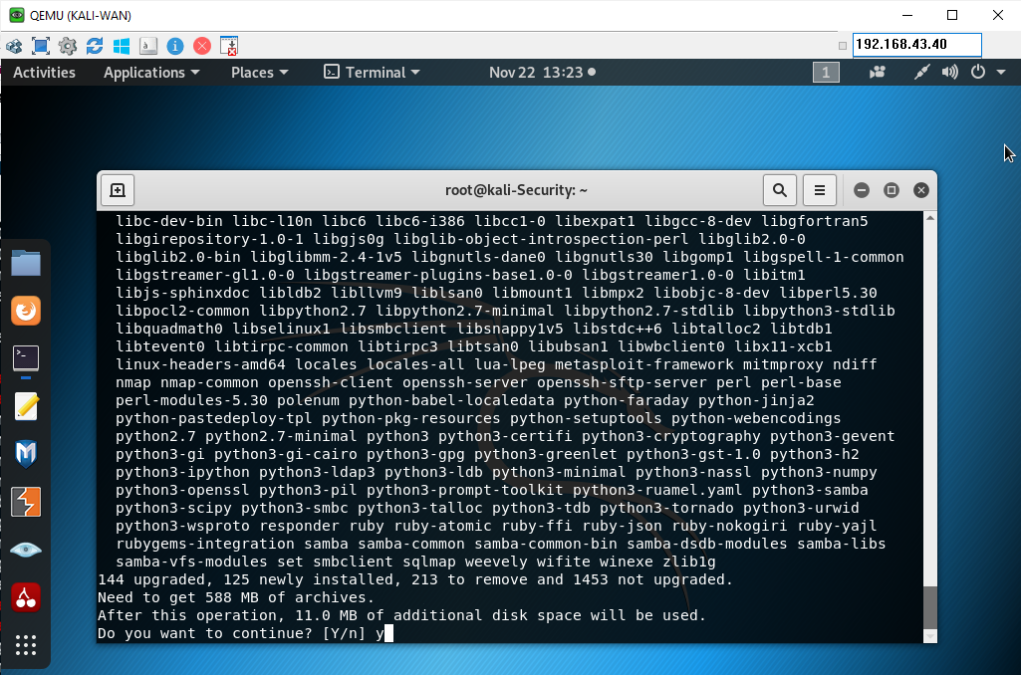

Рис. 10.

Мы находимся на Windows7 и обращаемся к FW-2 по адресу 192.168.100.254 сегмента ЛВС, в котором мы находимся. Пароль для входа на файервол: login admin password pfsense.

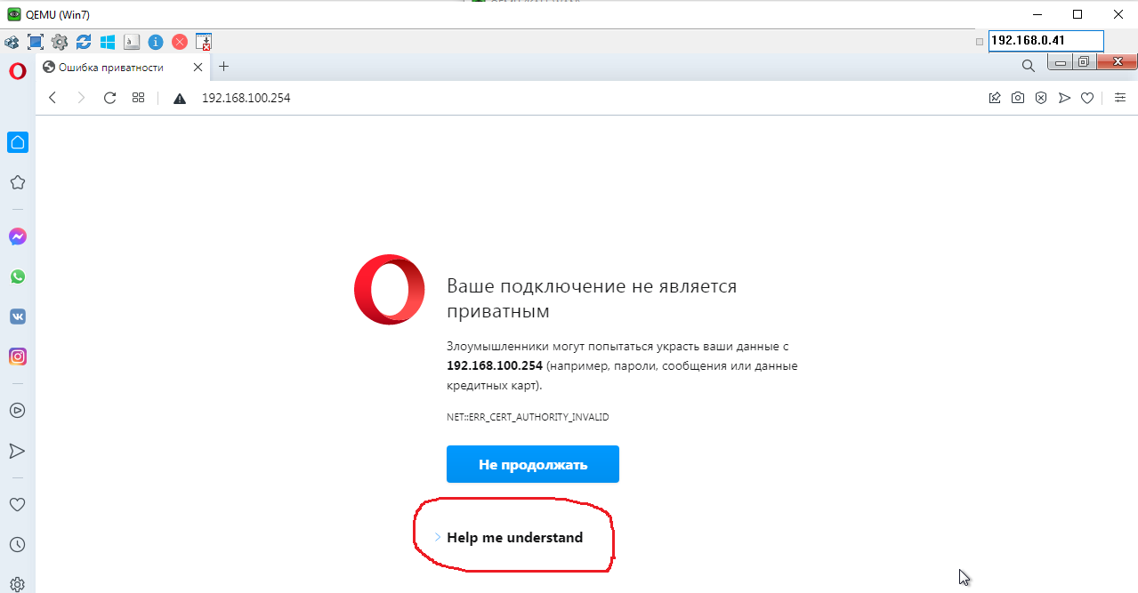

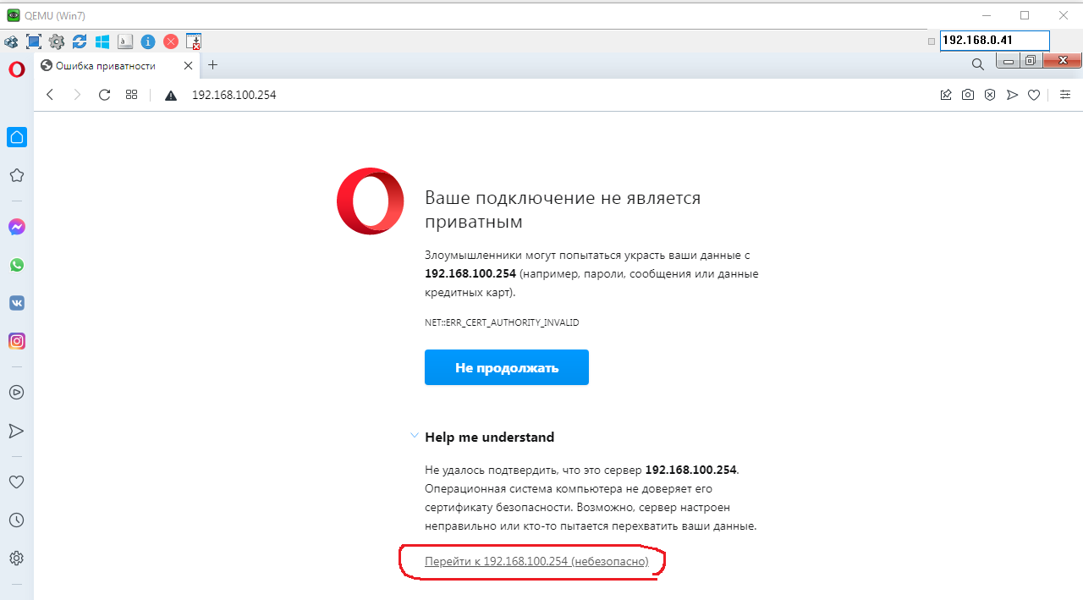

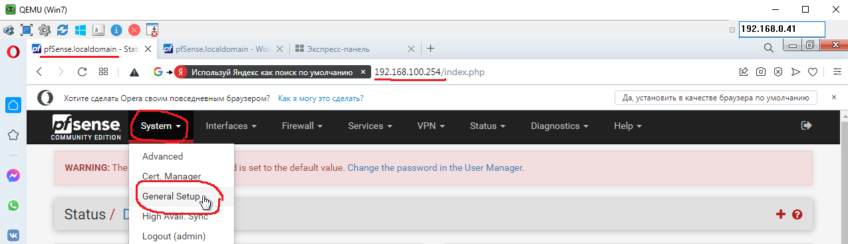

Рис. 11.

Указываем имя файервола, домен (обязательно свою фамилию) и шлюз по умолчанию:

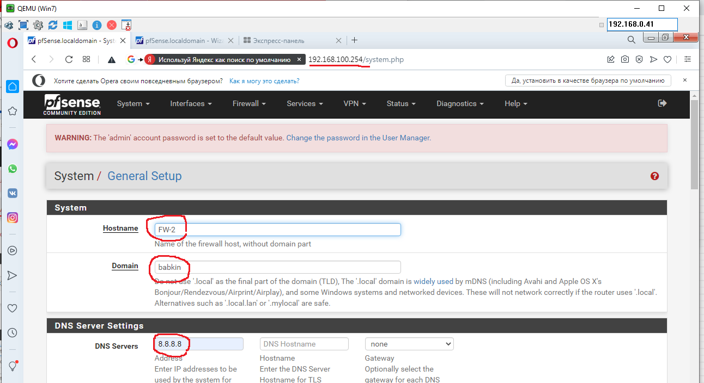

Рис. 12.

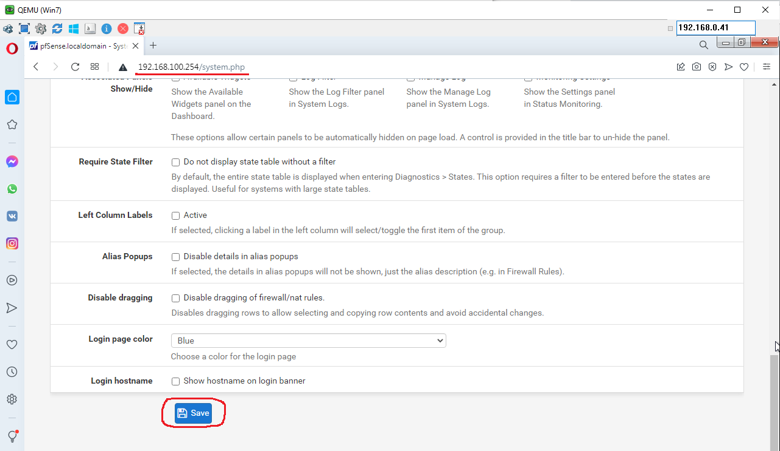

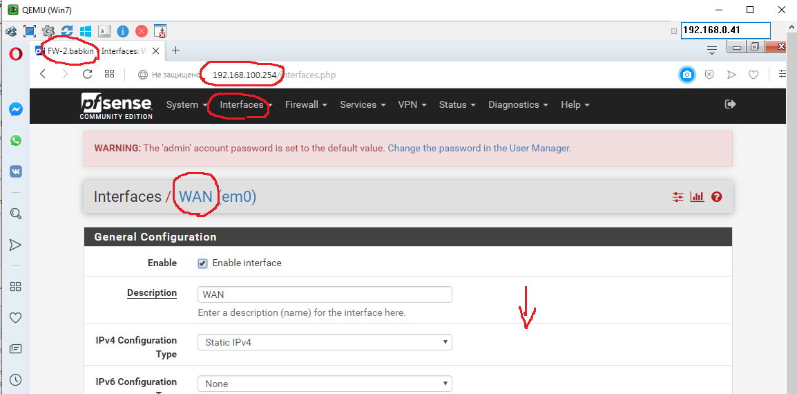

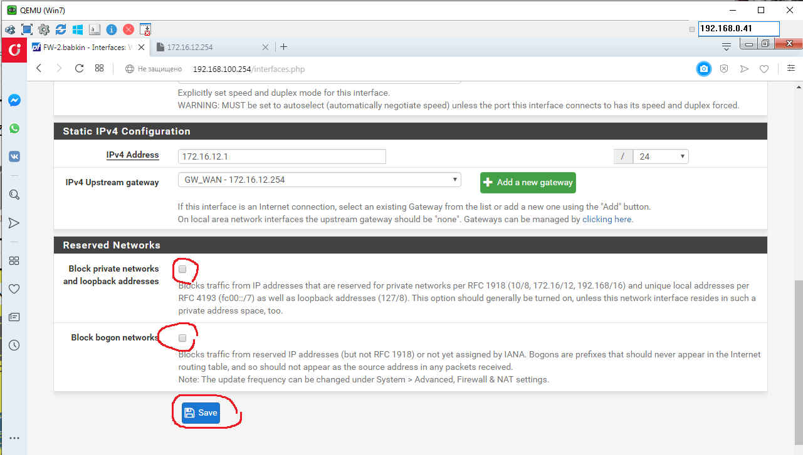

Переходим на FW-1 по адресу в другом сегменте и указываем аналогичные данные:

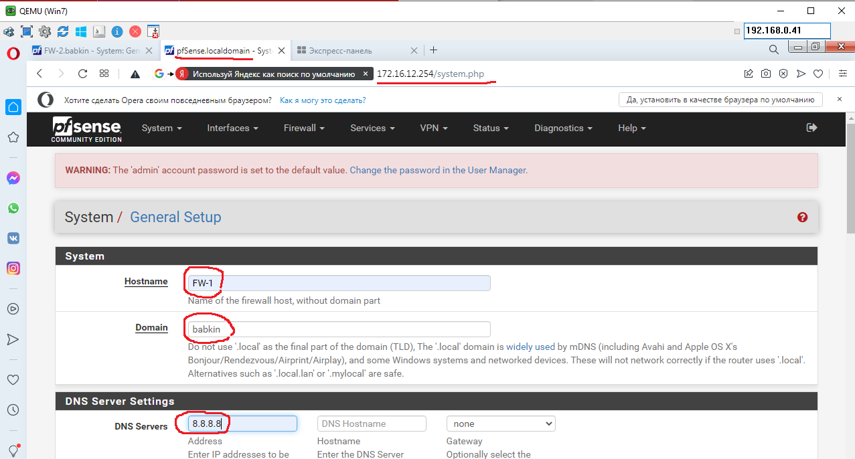

Рис. 13.

На файерволе FW-1 присутствуют два интерфейса: WAN, который смотрит в сторону интернета и LAN, смотрящий в сторону ДМЗ.

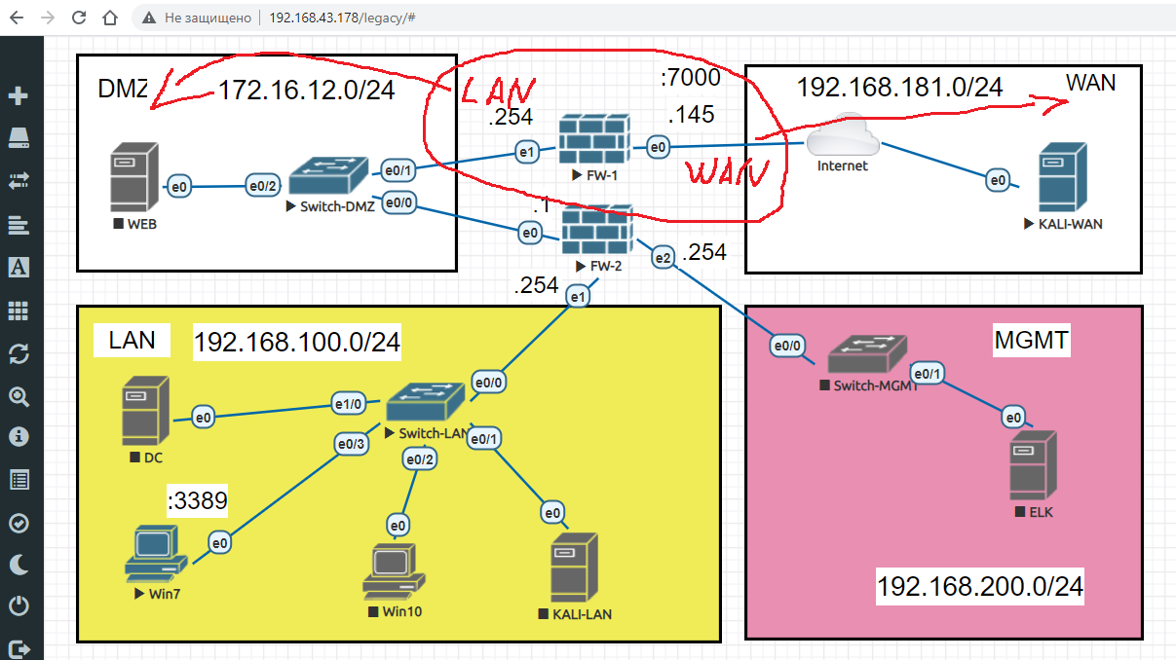

Рис. 14.